КАБИНЕТ 76
- ОП 10 ОБЩЕСТВЕННОЕ ЗДОРОВЬЕ И ЗДРАВООХРАНЕНИЕ
- ЭКОНОМИКА И УПРАВЛЕНИЕ В ЗДРАВООХРАНЕНИИ
- ОП 07 ФАРМАКОЛОГИЯ

- ЛАБОРАТОРИЯ ПО ФАРМАКОЛОГИИ № 2

(СПЕЦИАЛЬНОСТЬ 34.02.01 СЕСТРИНСКОЕ ДЕЛО
31.02.02 АКУШЕРСКОЕ ДЕЛО)

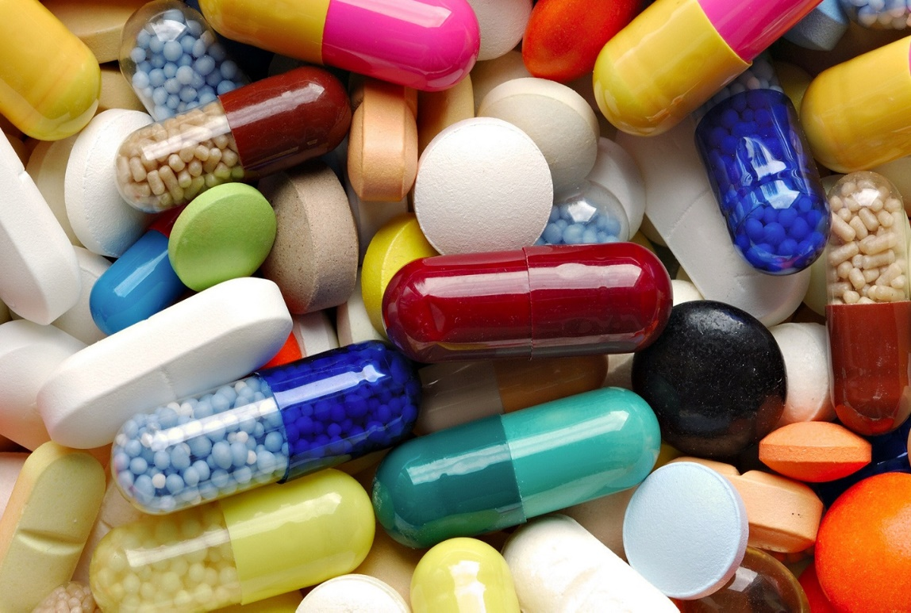

ФОТОГРАФИИ КАБИНЕТА
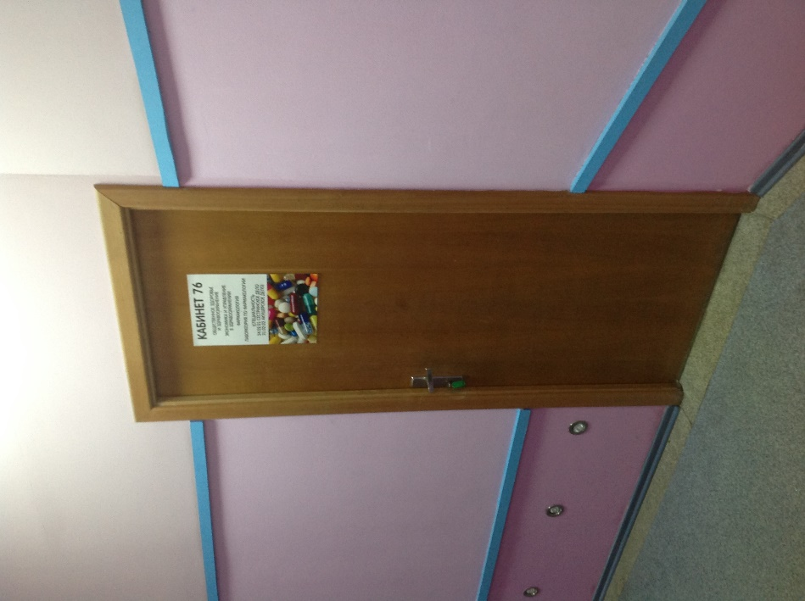 | 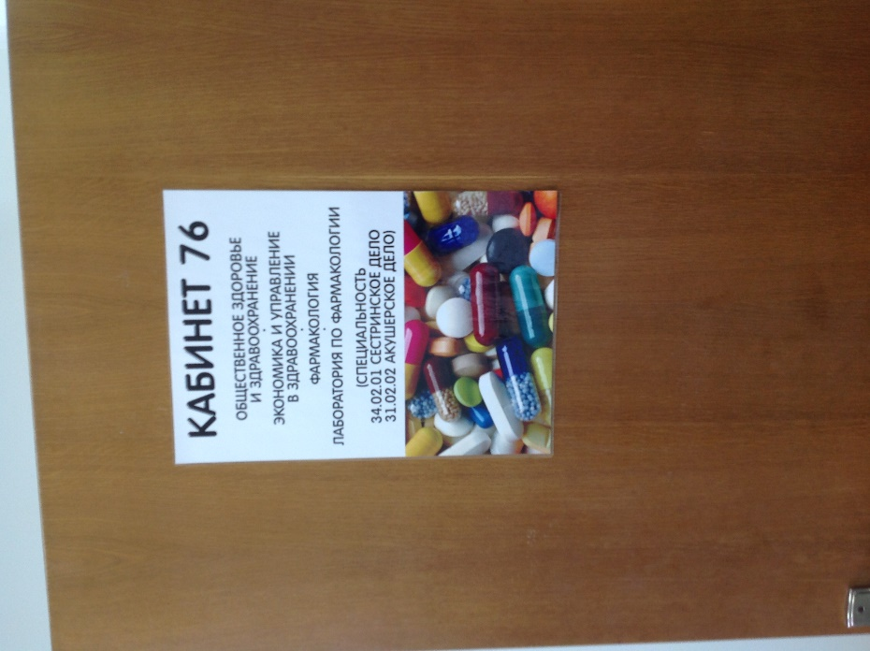
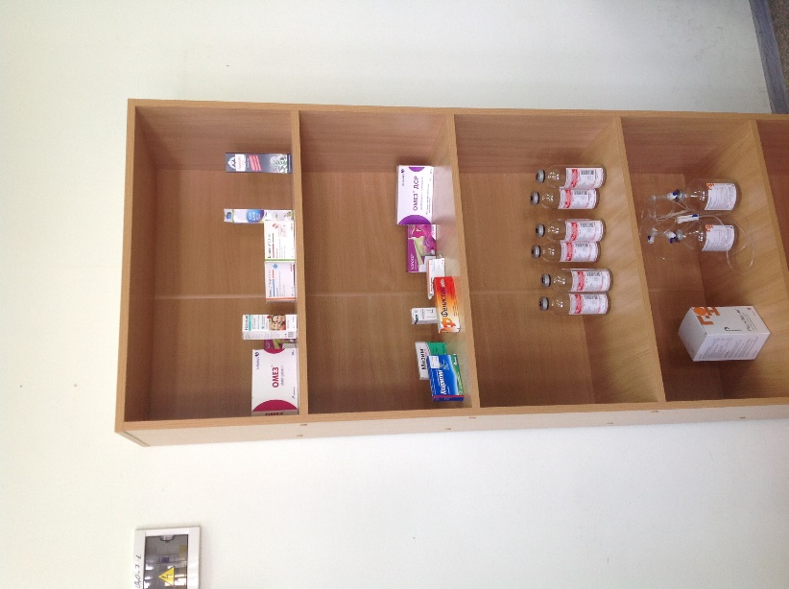 | 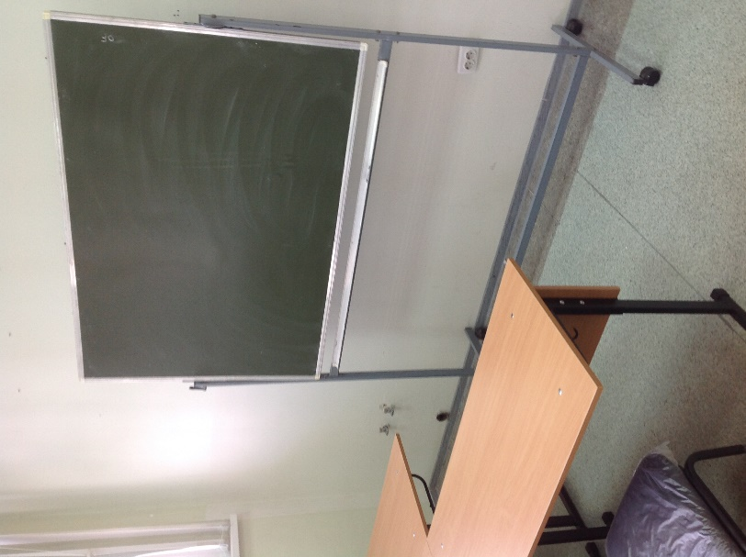
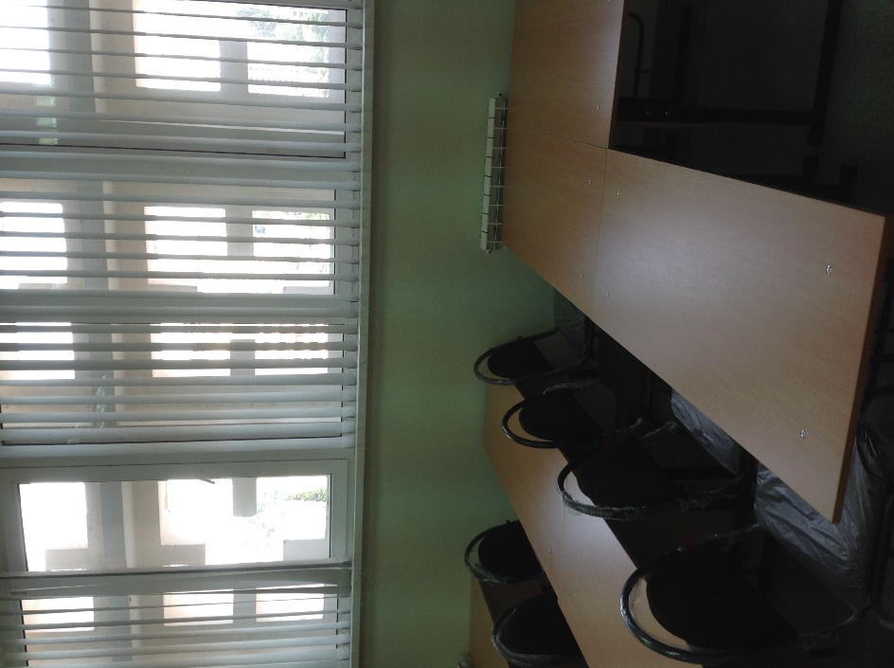 | 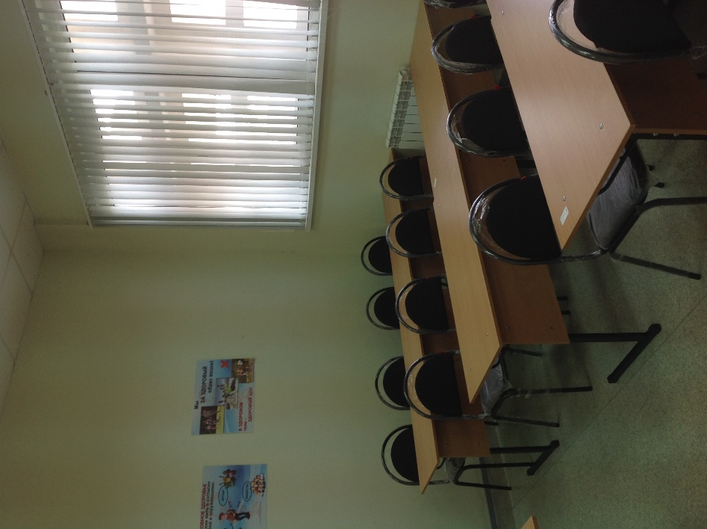
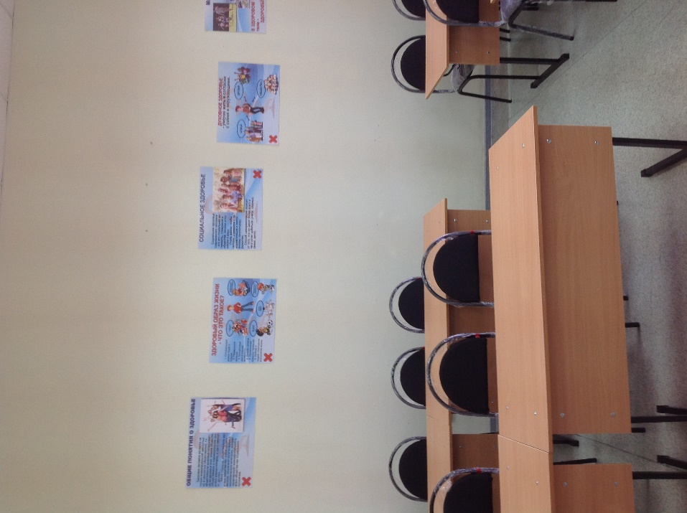 | 